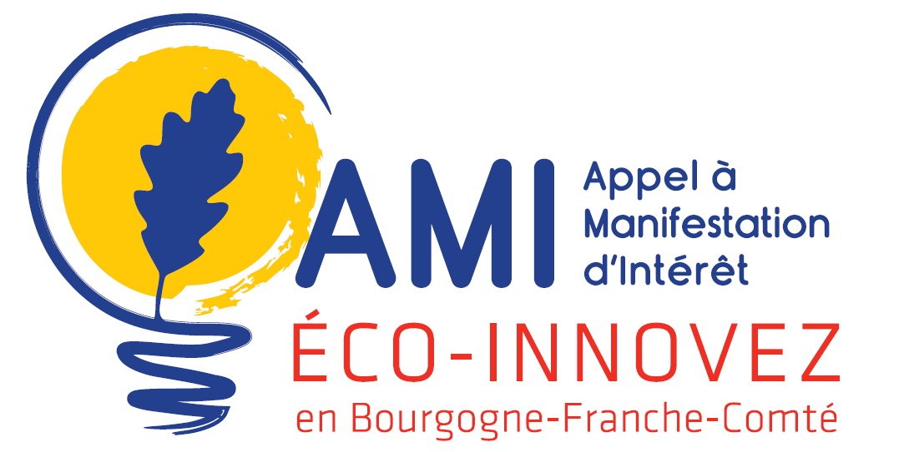

Profil 3 : Fiche contact

Formulaire à retrouver sur le site www.eco-innovez.com

RAISON SOCIALE DE VOTRE ENTREPRISE : …………………………………………………….

Edition 2019

Dépôt des fiches en continu

- Les éléments fournis dans ce document restent confidentiels et destinés uniquement aux membres du Comité technique « Eco-innovez en Bourgogne-France-Comté ».

Identification

Nom, prénom :

Qualité :

Téléphone : | Mail :
Raison sociale de l’entreprise

Domaine d’activité

Vos besoins

- Vous avez d’ores et déjà un projet : Oui Non
Précisions éventuelles :
…………………………………………………………………………………………………………………………………………………………………………………………………
…………………………………………………………………………………………………………………………………………………………………………………………………
…………………………………………………………………………………………………………………………………………………………………………………………………
………………………………………………………………………………………………………………………………………………………………………………………………..
- Vous souhaitez en savoir plus sur (réponses facultatives) :
L’éco-innovation Oui Non
Complétez : ………………………………………………………………………………………………………………………………………………………………………………
L’éco-conception Oui Non
Complétez : ………………………………………………………………………………………………………………………………………………………………………………
L’Analyse de Cycle de Vie Oui Non
Complétez : ………………………………………………………………………………………………………………………………………………………………………………
Les orientations régionales dans le domaine de l’innovation et de la transition énergétique et environnementale Oui Non
Complétez : ………………………………………………………………………………………………………………………………………………………………………………
Les formations liées à l’éco-innovation Oui Non
Complétez : ………………………………………………………………………………………………………………………………………………………………………………
Les partenaires locaux liés à l’éco-innovation et à votre domaine d’activité Oui Non
Complétez : ………………………………………………………………………………………………………………………………………………………………………………
Les financements liés à l’éco-innovation Oui Non
Complétez : ………………………………………………………………………………………………………………………………………………………………………………
L’innovation plus globalement Oui Non
Complétez : ………………………………………………………………………………………………………………………………………………………………………………
La propriété industrielle Oui Non
Complétez : ………………………………………………………………………………………………………………………………………………………………………………

- Vous avez d’autres besoins :
…………………………………………………………………………………………………………………………………………………………………………………………………
………………………………………………………………………………………………………………………………………………………………………………………………..
…………………………………………………………………………………………………………………………………………………………………………………………………
…………………………………………………………………………………………………………………………………………………………………………………………………
………………………………………………………………………………………………………………………………………………………………………………………………..
………………………………………………………………………………………………………………………………………………………………………………………………..

Dépôt de votre formulaire

Par mail à : contact@eco-innovez.com

Contact – renseignements

Bénédicte Dolidzé  Départements 21/58/71/89  03 80 40 33 98  bdolidze@aer-bfc.com | Jason Queudray  Départements 25/39/70/90  03 81 81 72 62  jqueudray@aer-bfc.com
http://www.eco-innovez.com/appel-a-manifestation-dinteret-bourgogne-franche-comte/

